Tennis Club Vélizy Villacoublay (TCVV)

21 Septembre : Notre équipe des 11-12 ans officiellement récompensée
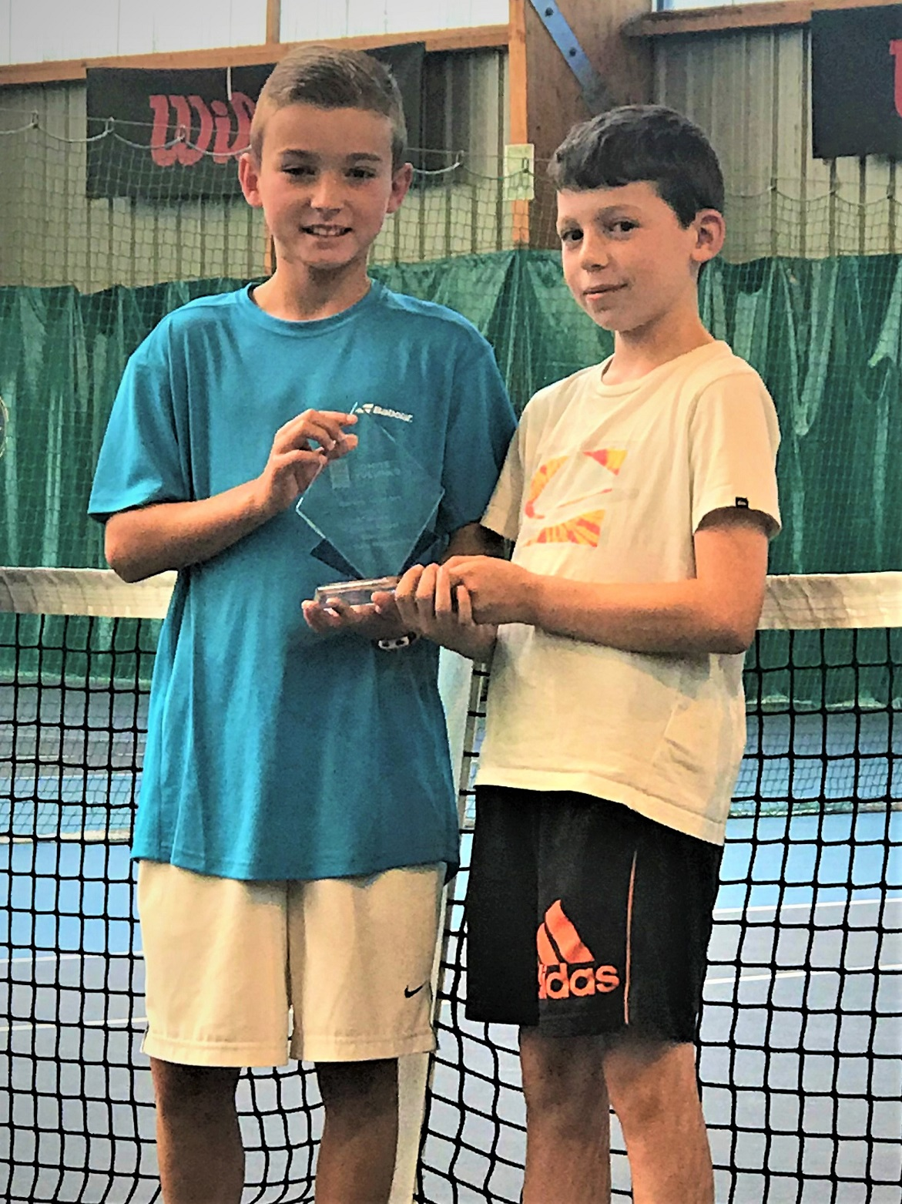
Comme nous vous l’avions déjà annoncé nos équipes jeunes se sont bien battues dans les championnats inter-clubs des Yvelines 2018-2019, surtout notre équipe des 11-12 ans qui a remporté la finale de la 3ème division. Pour l’occasion nos 3 champions ont été invités à la remise des trophées au siège de la ligue à Feucherolles. Nathan et Raphaël, Paul n’ayant pas pu venir, avaient bien raison d’être fiers de leur beau trophée. Félicitations à eux et à notre équipe enseignante qui les a emmenés là… et il n’y a plus qu’à récidiver cette année…

20 Septembre : Notre Assemblée Générale
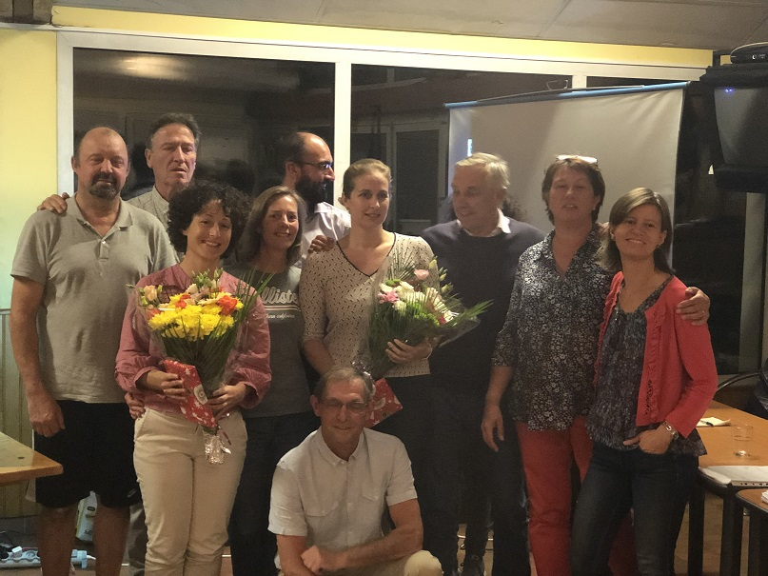
Comme d’habitude peu de participants à notre assemblée générale annuelle où nous avons présenté le bilan de l’année passée et les projets de développement pour l’année qui vient de commencer. Nous avons également remercié chaleureusement nos 2 collègues Emilie et Isabelle qui quittent le bureau après y avoir abattu un travail considérable. Elles restent toutefois combatives au sein de nos équipes de compétition. Merci encore pour leur dévouement…

Notre nouveau professeur Yoann
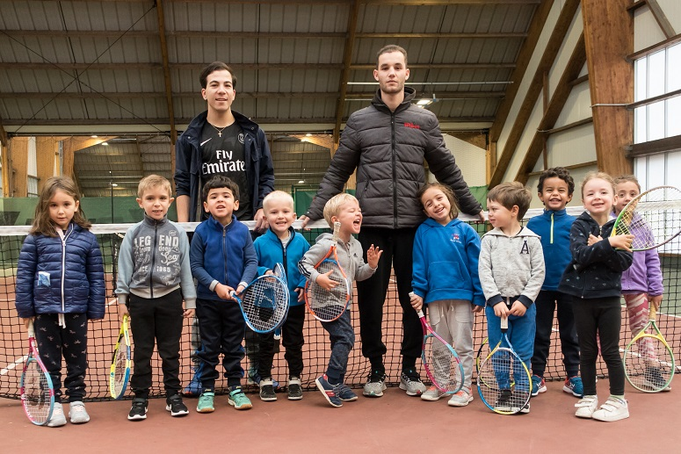
Yoann est notre nouveau professeur de tennis, diplômé d'état, comme Damien De Sars qu'il remplace et qui a souhaité s'envoler vers d'autres aventures. Il nous vient du Tennis club du Grand Versailles où il a enseigné pendant 5 ans. Il a déjà commencé à prendre en charge tous les niveaux de l'école de tennis depuis le mini-tennis (2H le samedi matin avec Théo en support, voir photo) jusqu'aux équipes de compétition. Tout le monde semble apprécier son dynamisme et son professionnalisme. Bienvenue à Vélizy, Yoann !

Le bureau nouveau est arrivé…
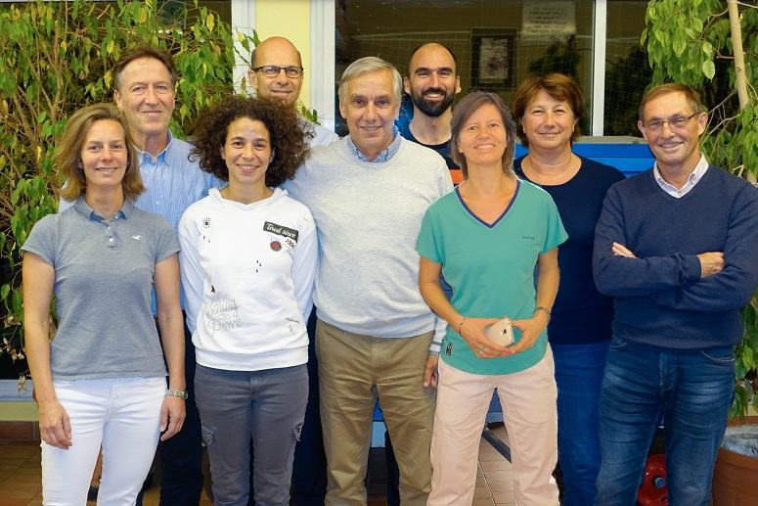
Tous les ans le bureau est renouvelé pour tenir compte des sortants et des nouveaux arrivants. Après le départ d’Emilie et Isabelle, 3 nouveaux adhérents (Nathalie, Alain et Hélène) ont accepté de venir nous aider et nous les en remercions vivement.
De gauche à droite : Sandrine (Animation), Bruno B. (Trésorier), Nathalie (Compétition jeunes), Alain (Développement), Bruno L. (Président), Julien (Compétition adultes), Hélène (Secrétaire-adjointe), Isabelle P. (Secrétaire), Jean (Communication).

Dimanche 6 Octobre : Le traditionnel tournoi des 3 raquettes
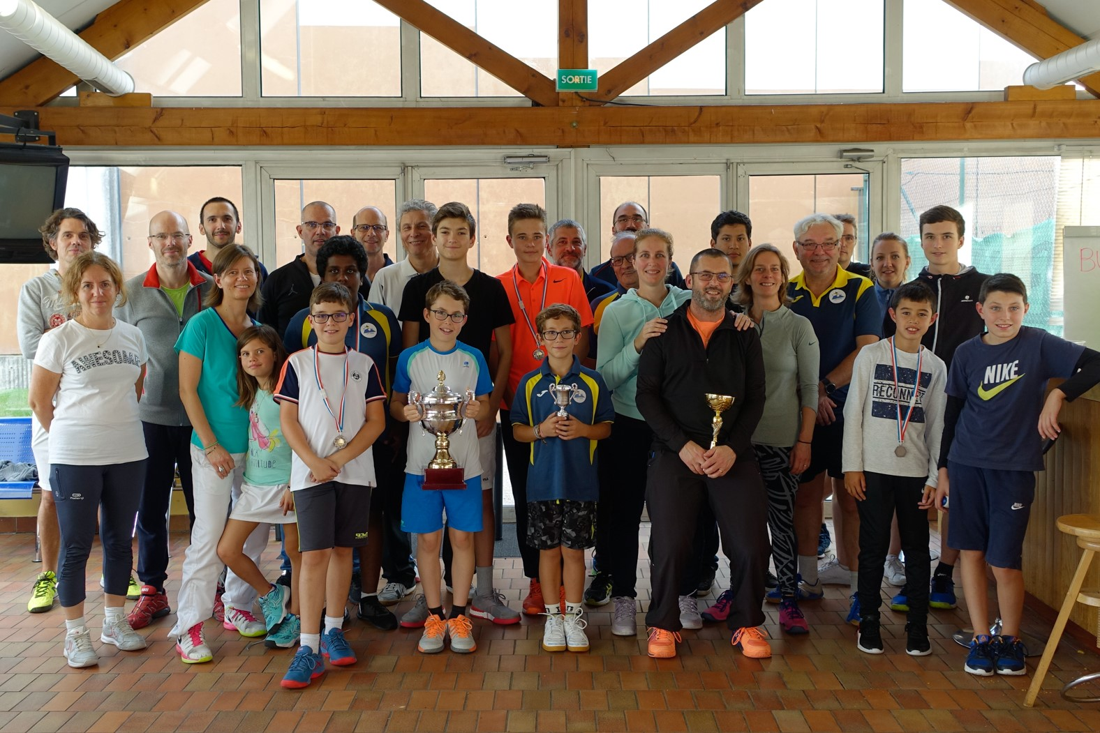
Cette année encore c’est une cinquantaine de participants, adhérents des 3 associations (Badminton, Tennis de table et Tennis) qui se sont affrontés dans les 3 disciplines. Pour gagner il ne suffisait donc pas d’être bon dans sa spécialité mais il fallait également être adroit dans les 2 autres. Une trêve est toujours respectée à l’heure du repas où chacun apporte un plat ou un dessert à partager. A la remise des prix les finalistes dans chaque catégorie, jeune, ado et senior se sont vus félicités et récompensés par les présidents des 3 associations. Les photos sont à voir sur notre site web : https://www.tennis-club-velizy.com

